课程名称： 信号与系统(A)
姓名： 于祥麟 学号： 20186204 班级 ：方1809-1 教师签名：
桌号： 实验地点： 线上
预习（20） | 过程（50） | 报告（30） | 评分
实验时间： 2 0 20 年 5 月 22 日

【实验项目】：矩形脉冲信号的合成
【实验目的】
- 了解波形分解与合成原理；
- 进一步掌握用傅里叶级数进行谐波分析的方法；
- 观察矩形脉冲信号分解出的各谐波分量可以通过叠加合成出原矩形脉冲信号
【实验设备】
- 计算机
- Matlab软件
【实验原理】
信号傅立叶级数分解原理：
设有周期信号f(t)，它的周期是T，角频率ω1=Error: Reference source not found，它可以分解为，
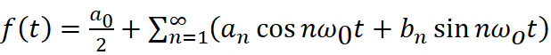，式中
a₀=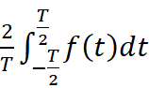，an=Error: Reference source not found n=1，2,...
bn=Error: Reference source not found n=1，2，...
傅里叶系数Fn:Error: Reference source not foundError: Reference source not found

矩形脉冲信号分解原理：

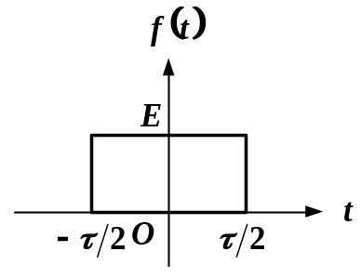

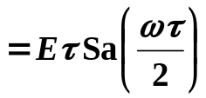
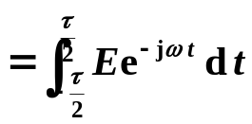
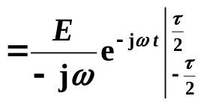
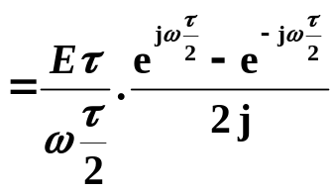
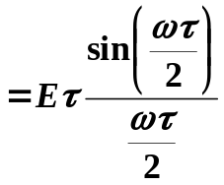
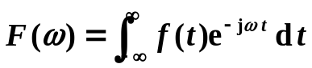

【实验内容和步骤】
1. 产生矩形脉冲信号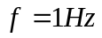，（频率可以改变为其它参数），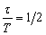（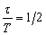的矩形脉冲信号又称为方波信号），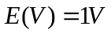。
2．显示基波波形, 基波与3次谐波合成, 基波与3次谐波、五次谐波合成波形，及基波与三次、五次及其次以上波形的合成。
【实验程序】
clear
clc
close all
t = -1:0.001:1;
w0 = 2 * pi;
y = square(2 * pi * t, 50);
%周期方波信号
plot(t, y), grid on;
axis([-1 1 -1.5 1.5]);
n_max = [1 3 5 7 99];
N = length(n_max);
x = zeros(1, length(t));

for k = 1:N

for n = 1:2:n_max(k);
b = 4 ./ (pi * n);
x = x + b * sin(w0 * n * t); end
figure;
plot(t, y);
hold on;
plot(t, x);
hold off;
axis([-1 1 -1.5 1.5]), grid on;
title(['最大谐波数=', num2str(n_max(k))]);
x = zeros(1, length(t)); end

【实验结果】
